HanDbuch
PCM - Archiv
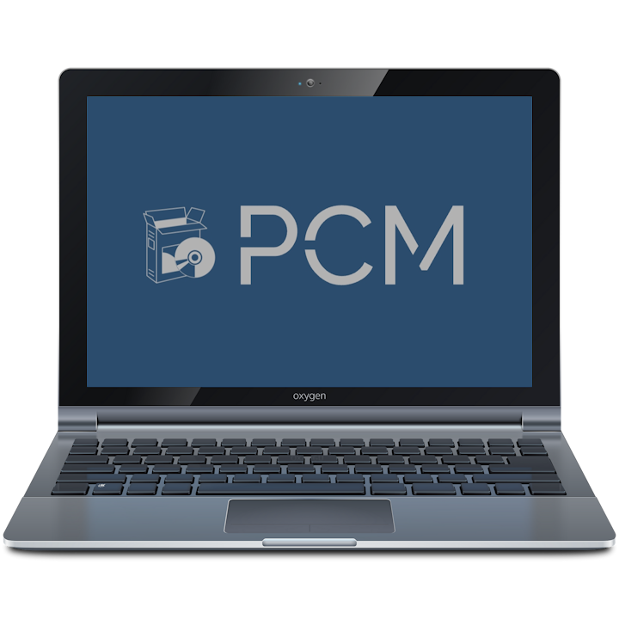
Inhaltsverzeichnis
1. Allgemein 2
2. Systemvoraussetzungen 2
3. Module 3
1. Benutzerverwaltung 3
Benutzer 3
Rechte 4
2. Konfiguration 6
Pfad für Dokumente 6
Hauptkategorien 6
Unterkategorien 7
Indizies 7
Zuweisung 8
3. Design 9
4. Archiv 9
5. Systeminfo 10
6. Info 11
7. Sprache wechseln 11
8. Abmelden 12
9. Beenden 12
4. Hinweis 12

1. Allgemein
Die Applikation PCM-Archiv dient zur Archivierung und Indexierung von Dateien. Beim Programmstart wird das Dashboard angezeigt.
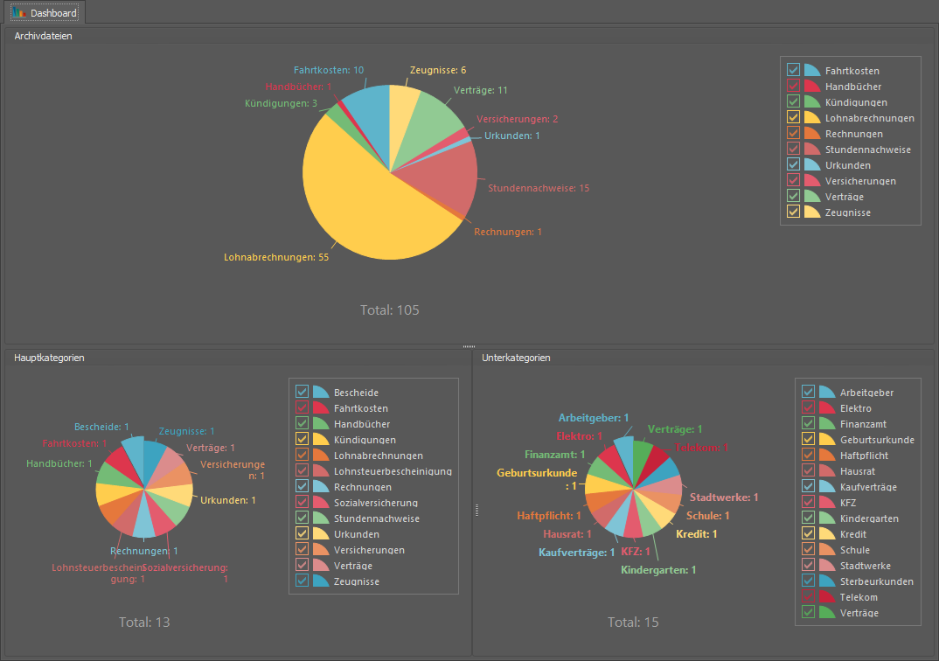
Das Dashboard zeigt 3 Auswertungen an:
Archivdateien: Anzahl der archivierten Dateien nach Kategorie
Hauptkategorien: Anzahl der Hauptkategorien
Unterkategorien: Anzahl der Unterkategorien

2. Systemvoraussetzungen
Systemvoraussetzungen
Betriebssystem: | Windows 8, Windows 10, Windows 11
Prozessor: | Prozessor mit 1 GHz oder höher
Arbeitsspeicher: | 2 Gigabyte
Festplattenspeicher: | ca. 1 Gigabyte
Grafikkarte: | DirectX 9 oder höher
Display: | 1280 x 800
Internetverbindung: | Für die Aufrufe über die REST-API
SQL-Server: | MYSQL 5.x für 32-Bit  MYSQL 8.x für 64-Bit

3. Module

1. Benutzerverwaltung

Benutzer
Im Karteireiter Benutzer können Benutzer angelegt, bearbeitet und gelöscht werden. Der Hauptbenutzer PCM kann nicht gelöscht werden.
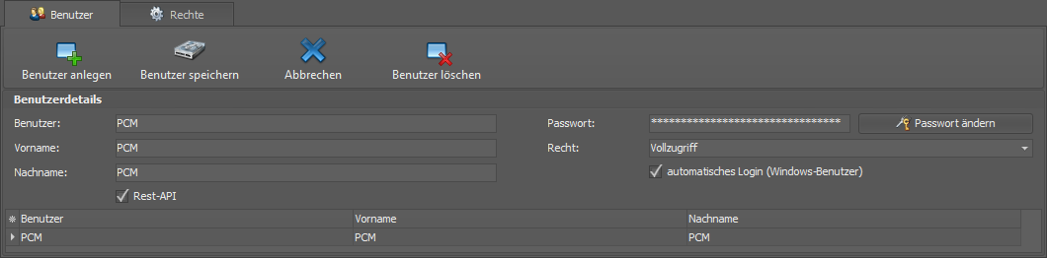
Benutzer anlegen Neuen Benutzer anlegen
Benutzer speichern Änderungen am bestehenden Benutzer speichern
Abbrechen aktuelle Änderungen zurücksetzen
Benutzer löschen ausgewählten Benutzer löschen
Benutzer Benutzername
Passwort Passwort
Passwort ändern Änderung des Passwort für den gewählten Benutzer
Vorname Vorname
Nachname Nachname
Recht Recht
automatischer Login automatischer Login
Rest-API Zugriff auf Rest-API und PCM - APP)

Rechte
Im Karteireiter Rechte können Rechte angelegt, bearbeitet und gelöscht werden. Der Hauptrechte können nicht gelöscht werden. Es gibt vier Hauptrechte (Vollzugriff, Ändern, Lesen, Keine)
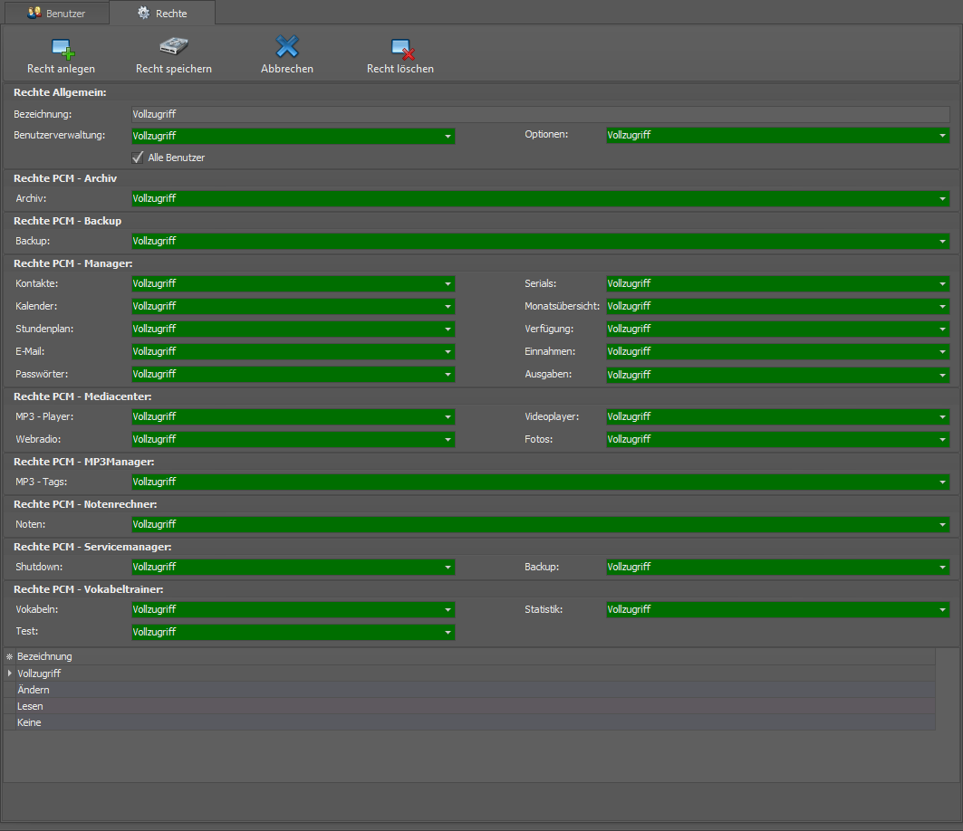

Recht anlegen Neues Recht anlegen
Recht speichern Änderungen am bestehenden Recht speichern
Abbrechen aktuelle Änderungen zurücksetzen
Rechte löschen ausgewähltes Recht löschen
Bezeichnung Bezeichnung des Rechts
Benutzerverwaltung Recht für Benutzerverwaltung (alle Applikationen)
Optionen Recht für Konfiguration (alle Applikationen)
Alle Benutzer alle Benutzer sehen (gilt nur PCM-Notenrechner und PCM- Vokabeltrainer)
Archiv Recht für Archiv (PCM-Archiv)
Backup Recht für Backup (PCM-Backup)
Kontakte Recht für Kontakte (PCM-Manager)
Kalender Recht für Kalender (PCM-Manager)
Stundenplan Recht für Stundenplan (PCM-Manager)
E-Mail Recht für E-Mail (PCM-Manager)
Passwörter Recht für Passwörter (PCM-Manager)
Serials Recht für Serials (PCM-Manager)
Monatsübersicht Recht für Monatsübersicht (PCM-Manager)
Verfügung Recht für Verfügung (PCM-Manager)
Einnahmen Recht für Einnahmen (PCM-Manager)
Ausgaben Recht für Ausgaben (PCM-Manager)
MP3-Player Recht für MP3-Player (PCM-Mediacenter)
Webradio Recht für Webradio (PCM-Mediacenter)
Videoplayer Recht für Videoplayer (PCM-Mediacenter)
Fotos Recht für Fotos (PCM-Mediacenter)
MP3 - Tags Recht für MP3 – Tags (PCM-MP3Manager)
Noten Recht für Noten (PCM-Notenrechner)
Shutdown Recht für Shutdown (PCM-Servicemanager)
Backup Recht für Backup (PCM-Servicemanager)
Vokabeln Recht für Vokabeln (PCM-Vokabeltrainer)
Test Recht für Test (PCM- Vokabeltrainer)
Statistik Recht für Statistik (PCM- Vokabeltrainer)

2. Konfiguration

Pfad für Dokumente
Im Karteireiter Pfad für Dokumente kann der Pfad / Ordner für die Sicherung hinterlegt werden.
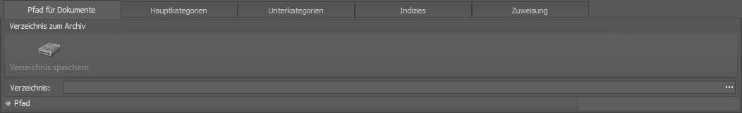
Verzeichnis speichern das gewählte Verzeichnis wird gespeichert

Hauptkategorien
Im Karteireiter Hauptkategorien können Hauptkategorien angelegt, bearbeitet und gelöscht werden.
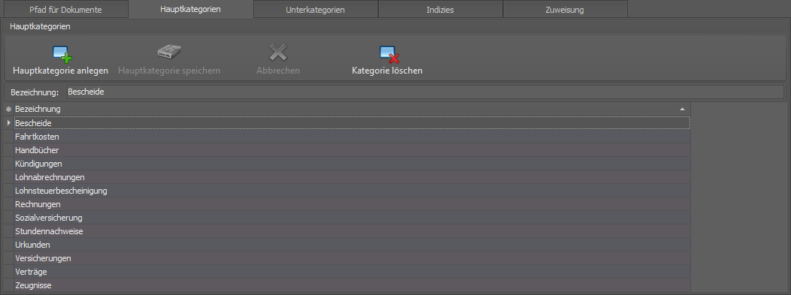
Hauptkategorie anlegen Neue Hauptkategorie anlegen
Hauptkategorie speichern Änderungen am bestehender Hauptkategorie speichern
Abbrechen aktuelle Änderungen zurücksetzen
Hauptkategorie löschen ausgewählte Hauptkategorie löschen

Unterkategorien
Im Karteireiter Unterkategorien können Unterkategorie angelegt, bearbeitet und gelöscht werden.
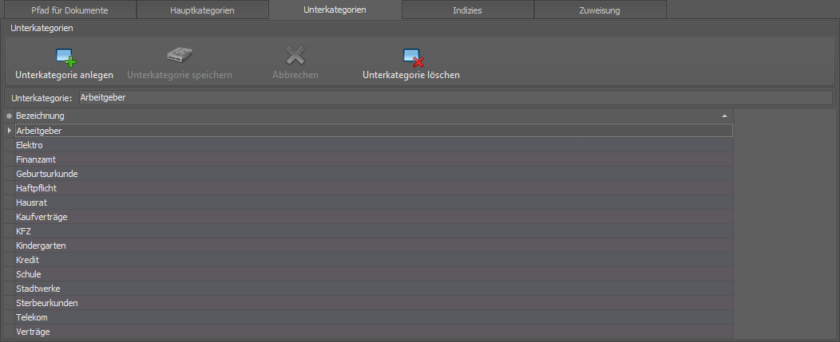
Unterkategorie anlegen Neue Unterkategorie anlegen
Unterkategorie speichern Änderungen am bestehender Unterkategorie speichern
Abbrechen aktuelle Änderungen zurücksetzen
Unterkategorie löschen ausgewählte Unterkategorie löschen

Indizies
Im Karteireiter Indizies können Indizies angelegt, bearbeitet und gelöscht werden.
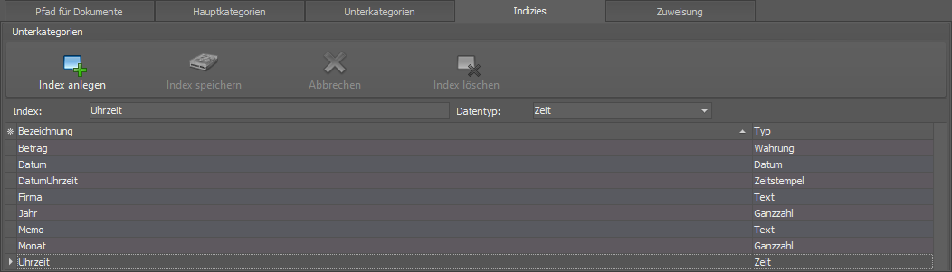
Index anlegen Neuen Index anlegen
Index speichern Änderungen am bestehenden Index speichern
Abbrechen aktuelle Änderungen zurücksetzen
Index löschen ausgewählten Index löschen

Zuweisung
Im Karteireiter Zuweisung können Unterkategorien zu Hauptkategorien zugewiesen werden. Indizies können nur Unterkategorien zugewiesen werden.
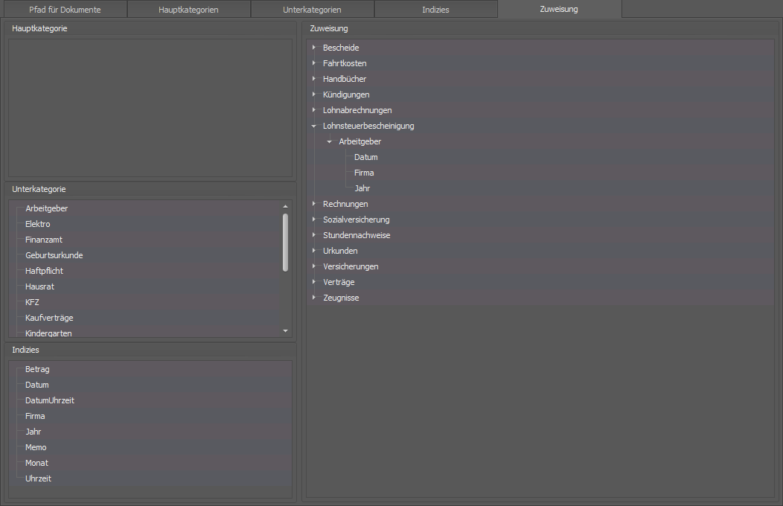

3. Design
Im Modul Konfiguration kann das Design sowie auch der Fensterstil geändert werden. Designs werden sofort übernommen. Styles benötigen einen Neustart der Applikation.
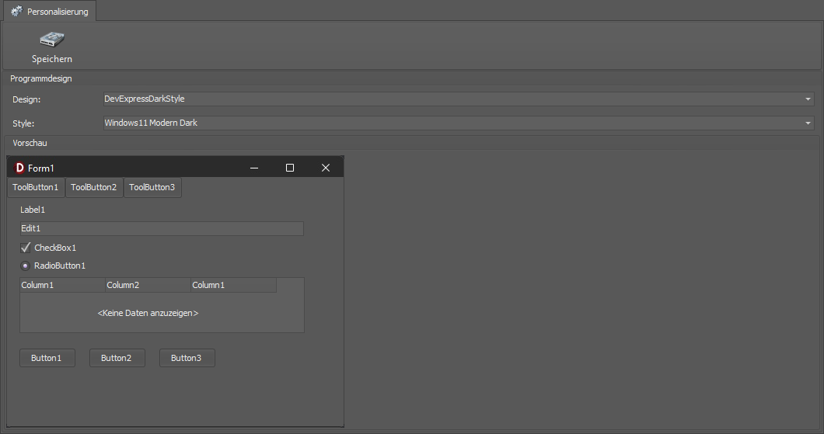
Speichern Speichern des Designs und Style
Design Auswahl des Designs (Labels, Eingabefelder, Grids etc.)
Style Auswahl des Stils (Formular)

4. Archiv
Im Modul Archiv können Dateien archiviert und indiziert werden.
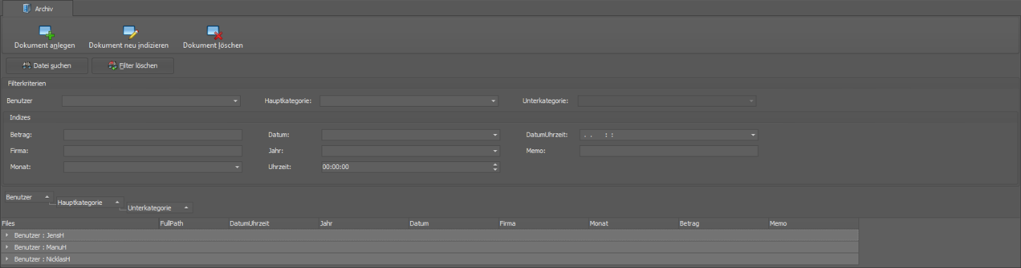
Dokument anlegen Es wird ein neues Dokument archiviert
Dokument neu indizieren Bestehendes Dokument wird indiziert
Dokument löschen Auswahl des Stils (Formular)

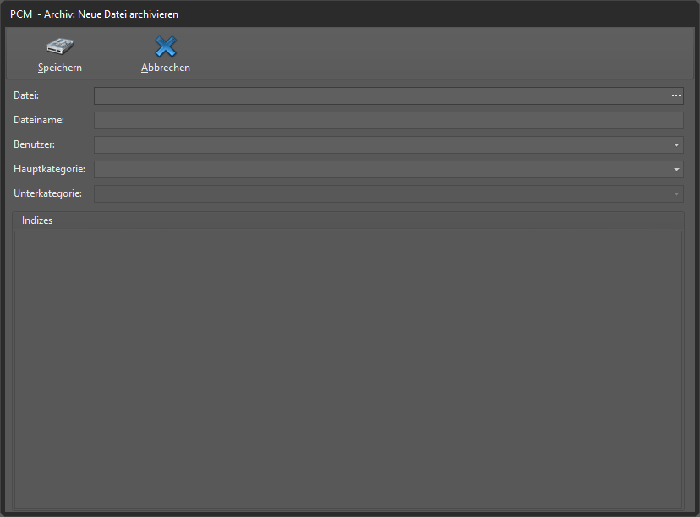

5. Systeminfo
Im Modul Systeminfo werden die leistungsspezifischen Daten des Computers angezeigt. Sowie auch die Auslastung von Arbeitsspeicher und Prozessor.
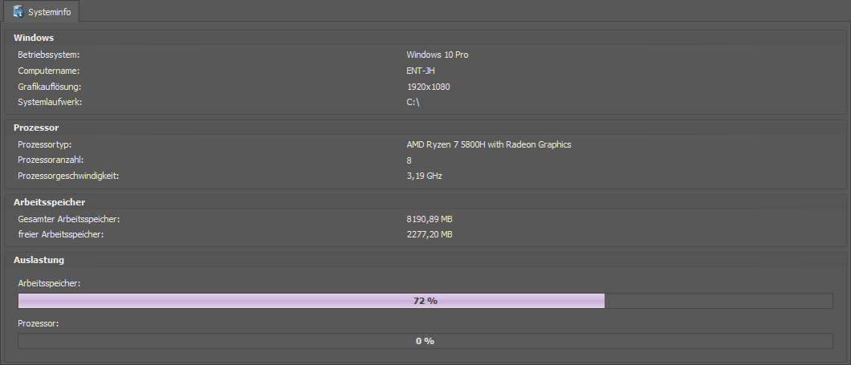

6. Info
Im Modul Info werden die Versions- und Lizenzinformationen angezeigt. Hier können auch neue Lizenzen eingetragen werden.
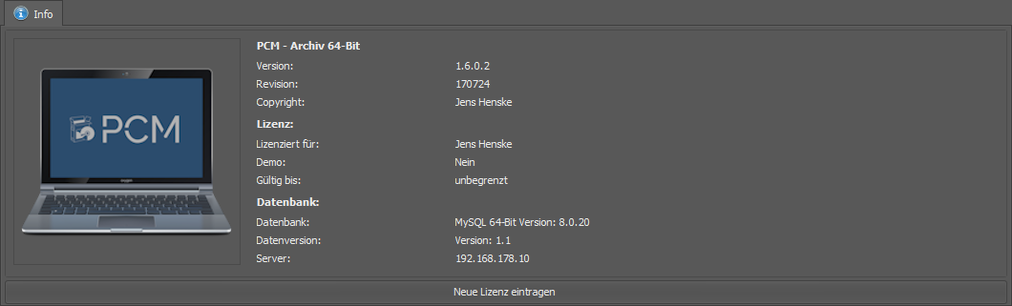

7. Sprache wechseln
Im Modul Sprache wechseln kann die Sprache geändert werden.
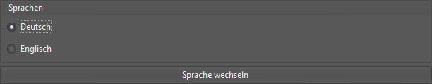
Sprachen Speichern des Pfades für die Datenbanksicherung
Sprache wechseln gewählte Sprache übernehmen

8. Abmelden
Unter Abmelden kann der User zur Laufzeit gewechselt werden.
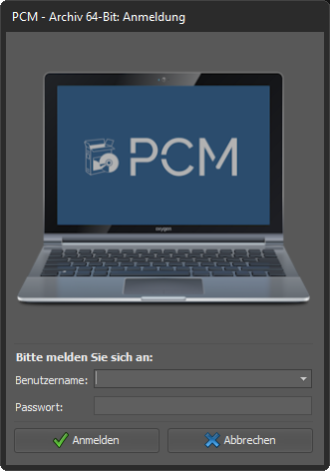

9. Beenden
Im Modul Beenden wird die Applikation beendet.

4. Hinweis
Hinweis
Der Benutzer PCM ist der standardmäßig eingerichtete Benutzer.
Er besitzt alle Rechte in der PCM – Software.


